**NAMA : SYEIKHAN AZLIN ALFARIZI**

**KELAS : XI RPL 1**

**BERIKUT HASIL NYA :**

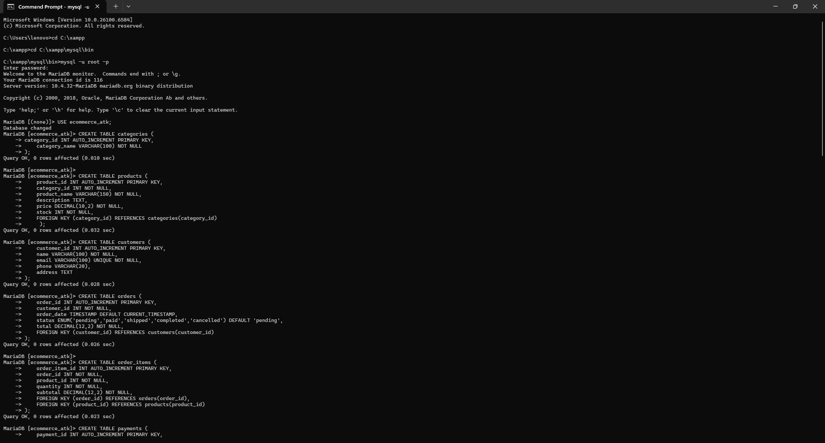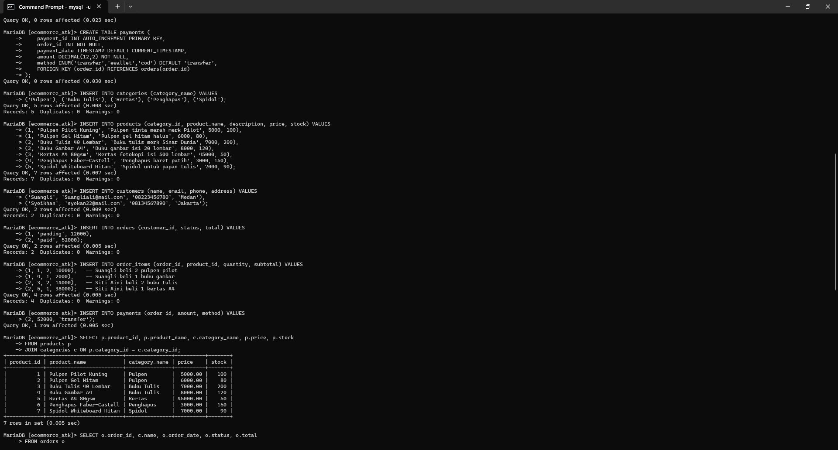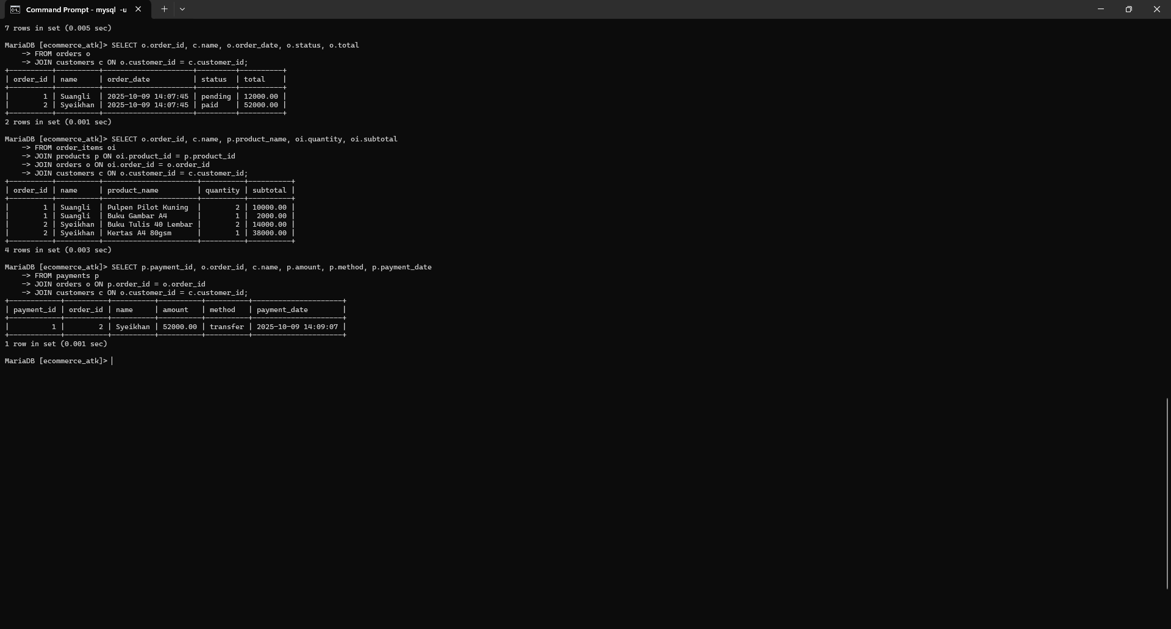

**TERIMAKASIH**